**Decálogo de acuerdos para la cursada de la asignatura Plantas de Interiores TUPJyF-FTU-UNSL 2021**

1. Dialogar con **respeto, cortesía y buen humor**. 
2. Valorar la **opinión distinta** a la propia.



1. Nutrir el debate con un **espíritu colectivo y constructivo**. 
2. Atender los espacios de interacción para no sobrecargar con temas y preguntas ya existentes. **No publicar**, en ninguno de los canales de comunicación (facebook, whatsapp, correo, etc.) información, datos, fotos que no tengan relación estricta con la asignatura PLANTAS DE INTERIOR. 
3. **Dar tiempo** a los otros para expresar sus ideas.



1. **Enriquecer la mirada** con las experiencias y los aportes de otros compañeros y colegas.



1. Mantener las **conversaciones privadas** en los espacios de interacción privados, dejando los espacios públicos para los **debates colectivos**.
2. Ajustar los intercambios a los contenidos y **actividades propuestas en el curso**.

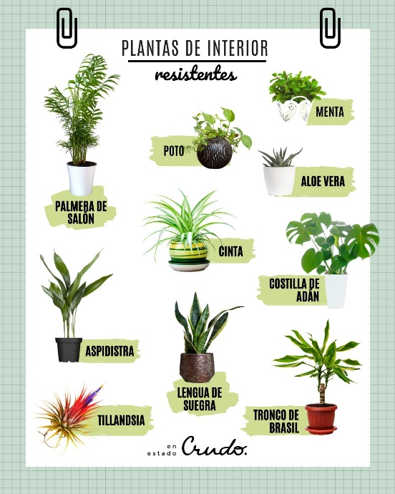

1. **Comprometerse a realizar las actividades** propuestas comprendiendo que forman parte del enriquecimiento colectivo.



1. No divulgar la información, datos personales y/o intercambios que se desarrollan en el curso sin la previa autorización de las partes involucradas.